**에어맵코리아 서비스 기획서**

* **설계 가이드**

KT서비스(프로덕트) 중 하나를 선택하여 자유롭게 아래와 같이 자유롭게 기술하고 핵심 기능에 대해 설계하세요!

* KT 엔터프라이즈 / 상품 서비스에서 확인

프로덕트 이름 : 에어맵코리아

|  |  |
| --- | --- |
| **비전** | 미세먼지 없을 삶을 위하여 |
| **미션** | 전국 모든 지역에 미세먼지 측정 장치를 설치하여 정확한 수치를 고객에게 제공하는 것 |
| **핵심가치** | 1) 정확성과 신뢰성: 모든 데이터를 정확하고 신뢰성 있게 제공  2) 투명성과 신속성: 투명한 정보 공유와 실시간 경보 제공 |
| **전략과제** | 1) 실시간 미세 먼지 측정하기 |
| 2) 실시간, 통계 데이터 표출 |
| 3) 경보 알림 |
| 4) 외부에 데이터 제공 |
| 5) 미세먼지 예측하기 |

ㅇ 참고 정책

|  |  |
| --- | --- |
| 미세먼지 측정 기준 | * 현 프로그램에서는 WHO기준으로 측정하기로 함 |

* 전략과제#1 : 현재 미세먼지 측정하기

|  |  |
| --- | --- |
| **1. 데이터 측정** | - IOT센서에서 실시간 데이터를 측정한다.  - 다만 현재 센서를 구하기 어려우니 오픈 API를 활용하거나 에뮬레이터(랜덤으로 자동으로 생성하게) 한다.  - 측정 주기를 정해야 함. (1분) |
| **2. 데이터 저장** | 측정된 데이터를 시계열 데이터로 저장한다. |
| **3. 데이터 가공** | 저장된 데이터를 재가공한다  - 1시간 단위의 평균, max, min 등으로 재가공  - 1일단위의 평균, max, min 등으로 재가공 |
| **4. API생성** | 실시간, 1시간, 1일 단위의 데이터를 API로 만들어서 제공한다.  JSON |

* 전략과제#2 : 실시간, 통계 데이터 표출하기

|  |  |
| --- | --- |
| **1. 실시간 데이터 표출** | - API로 받은 실시간 데이터를 실시간으로 표출한다. 표출 주기는 1분에 한번씩 데이터를 리프레시 한다.  - 데이터는 WHO기준으로 표시하며 기준에 맞춘 색과 경보 등도 간단하게 표시한다.  - 예) 미세먼지 값 : 65, 나쁨, 빨간색 |
| **2. 저장된 데이터 표출** | - 1시간 단위, 1일단위의 미세먼지 데이터를 표출한다.  - 실시간 그래프와 표로 나타낸다.  - 검색으로 할지 그냥할지 등은 고민 |

**ㅇ오픈API 활용**

공공데이터포털(<https://www.data.go.kr/index.do>)사이트의 한국환경공단_에어코리아_대기오염 정보 활용신청

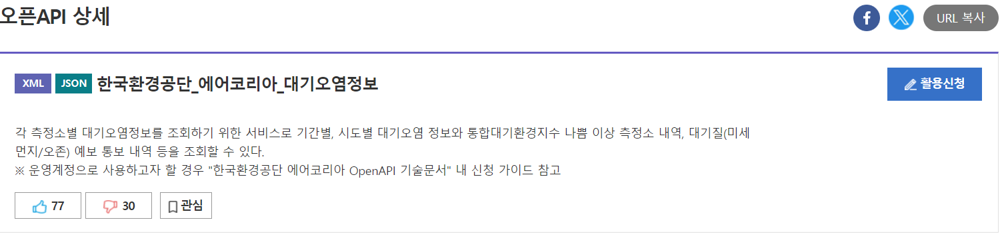

인증키 발급 및 기술문서 다운로드

요청/응답 메시지 확인

|  |
| --- |
| **요청메시지** |
| <http://apis.data.go.kr/B552584/ArpltnStatsSvc/getCtprvnMesureLIst?itemCode=PM10&dataGubun=HOUR&pageNo=1&numOfRows=100&returnType=xml&serviceKey=>서비스키 |

* returnType=json 가능

* 서비스키에 Encoding인증키 입력

**ㅇERD**

**ㅇ 초기데이터**

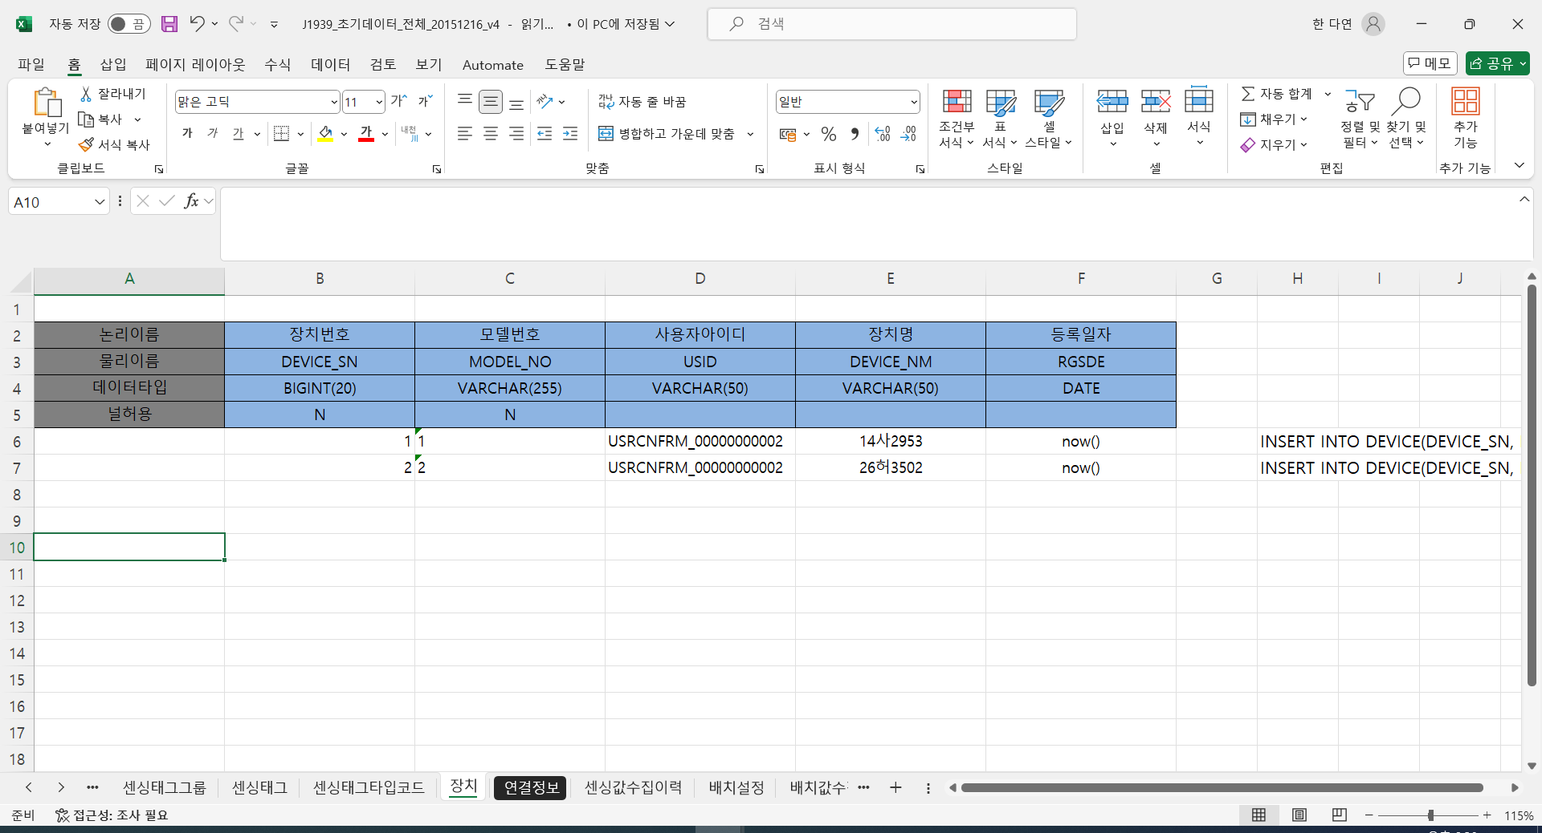

**ㅇ 패키지 구성**

**ㅇ PostgreSQL 연동**

1. build.gradle에 PostgreSQL 의존성 추가

* JSON응답 파싱을 위한 Jackson 의존성 추가

2. Application.yml에 DB접속 정보 추가

* 작성예시)

spring:

datasource:

url: jdbc:postgresql://localhost:5432/airmap

username: postgres

password: 1234

driver-class-name: org.postgresql.Driver

jpa:

hibernate:

ddl-auto: update

show-sql: true

properties:

hibernate:

format_sql: true

server:

servlet:

encoding:

force-response: true

* 접속 정보 확인 방법) airmap 우클릭 -> Edit Connection

* yml파일에 URL, Username, Password 입력 및 driver-class-name 입력하기

**ㅇ Spring Boot Scheduler**

1. 메인 클래스에 @EnableScheduling 추가

2. Controller에서 스케줄된 메서드 추가(밀리세컨드 단위)

